LA TORRE

LA TORRE SUBE POR EL CAMINITO,
LA TORRE SUBE POR EL CAMINITO,
SUBE, BAJA Y AL COSTADITO.
DERECHITO SIN DOBLAR,
VERTICAL Y HORIZONTAL.

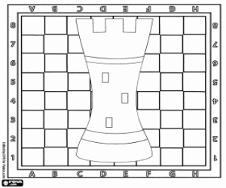
LA TORRE

LA TORRE SUBE POR EL CAMINITO,
LA TORRE SUBE POR EL CAMINITO,
SUBE, BAJA Y AL COSTADITO.
DERECHITO SIN DOBLAR,
VERTICAL Y HORIZONTAL

